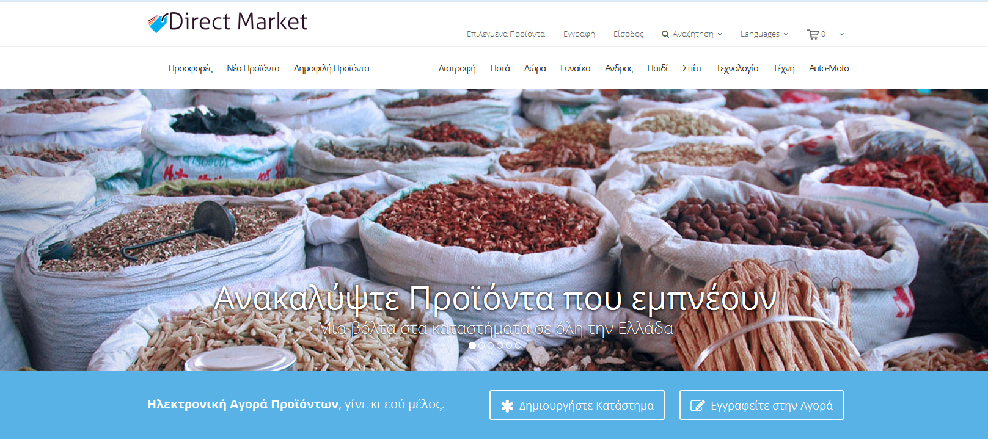
Το Επιμελητήριο Ημαθίας, αναβάθμισε τις ψηφιακές του υπηρεσίες και δημιούργησε τη ΝΕΑ ΗΛΕΚΤΡΟΝΙΚΗ ΑΓΟΡΑ ΠΡΟΪΟΝΤΩΝ – η οποία λειτουργεί και είναι διαθέσιμη σε όλους τους επιχειρηματίες του νομού μέσα από το Επιμελητηριακό Portal ενώ σύντομα θα αποκτήσει και ξεχωριστή διεύθυνση στο διαδίκτυο. Η ΗΛΕΚΤΡΟΝΙΚΗ ΑΓΟΡΑ ΠΡΟΪΟΝΤΩΝ (e-Mall) όλου του νομού δίνει τη δυνατότητα Προβολής (βιτρίνα) αλλά και Ηλεκτρονικών πωλήσεων (e-shop) των τοπικών αλλά και άλλων προϊόντων χωρίς την ανάγκη ειδικής υποδομής, εύκολα και απλά. Πρόκειται ουσιαστικά για μια ολοκληρωμένη Υπηρεσία Ηλεκτρονικού Καταστήματος που ενσωματώνεται εύκολα και στην ιστοσελίδα της κάθε επιχείρησης ενώ ταυτόχρονα αποκτά η επιχείρηση «βιτρίνες προϊόντων» στην Τοπική Αγορά Ημαθίας και στην Πανελλήνια Επιμελητηριακή Αγορά Προϊόντων (www.directmarket.gr). Με τον τρόπο αυτό η επιχείρηση αποκτά ουσιαστικά 3 κανάλια πώλησης και προβολής των προϊόντων σε 24ωρη βάση, 7 ημέρες την εβδομάδα. Ταυτόχρονα προσφέρεται συνεργασία με courier σε προνομιακές τιμές για την επιχείρηση αν το επιθυμεί, ενώ δίνεται και η δυνατότητα αποστολής προϊόντων με ιδία μέσα ή οποιαδήποτε άλλη εταιρία μεταφορών ή ταχυμεταφορών. Παράλληλα ετοιμάζεται η αγγλική έκδοση και η εξασφάλιση χαμηλών μεταφορικών για αποστολή των προϊόντων σας σε όλον τον κόσμο.
Στηρίζουμε ουσιαστικά τις τοπικές επιχειρήσεις πραγματοποιώντας εφικτή την προβολή και διάθεση των προϊόντων από τον Παραγωγό ή τον Έμπορο κατευθείαν στον κάθε καταναλωτή εύκολα και γρήγορα. Παράλληλα επιτυγχάνεται σημαντική προβολή των τοπικών επιχειρήσεων όλου του νομού στο ευρύτερο Ελληνικό και Διεθνές αγοραστικό κοινό ενώ η Ηλεκτρονική Αγορά θα διασυνδεθεί και με την Νέα Τουριστική Πύλη του Επιμελητηρίου (www.filoxeno.com).
Αποκτήστε σήμερα το δικό σας Ηλεκτρονικό Κατάστημα και γίνετε μέλος της Ηλεκτρονικής Αγοράς του Επιμελητηρίου Ημαθίας, εντελώς δωρεάν και αποκτήστε πελάτες από όλη την Ελλάδα και τον κόσμο. Αποκτήστε πρόσβαση σε ένα πλήρες σύστημα Ηλεκτρονικών Παραγγελιών (e-shop) και απογειώστε τις πωλήσεις σας.
ΠΛΗΡΟΦΟΡΙΕΣ ΣΥΜΜΕΤΟΧΗΣ:
Επιμελητήριο Ημαθίας
Κεντρικής 3 Τ. Κ. 59132 Βέροια
Τηλ.: 23310 24734
Fax: 23310 25330
Email: chamimat@otenet.gr
URL: www.imathiachamber.gr

Είμαστε εδώ για να σας στηρίζουμε.
Νικόλαος Ουσουλτζόγλου
ΠΡΟΕΔΡΟΣ ΕΠΙΜΕΛΗΤΗΡΙΟΥ ΗΜΑΘΙΑΣ

